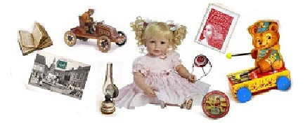
FOURAS

DIMANCHE 5 OCTOBRE 2025
Salle Omnisports Roger Rondeaux

7-ème BOURSE MULTI-COLLECTIONS
Et BOURSE AUX LIVRES

Disques, fèves, BD, cartes postales, parfum, jouets anciens, musique, numismatique, philatélie, linge ancien, mercerie ancienne, enseignes publicitaires, etc………..
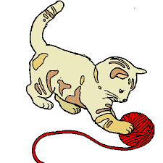
BULLETIN D’INSCRIPTION

Nom……………………………… Prénom……………………………………
Adresse……………………………………………………………
……………………………………………………………………………
Tél………………………………………………………………………
Mail……………………………………………………………………
Thème de votre collection ……………………….
5 € le mètre linéaire – tables de 3 m fournies
….. table(s) x 3 m = €
Chèque au nom du Chat Libre de Fouras + P.I.
Réservation dès réception du bulletin et du règlement.

Installation : 7h30 - Ouverture au public : 9h-18h
Tombola – 1 café offert à tout participant
Restauration rapide sur place

LE CHAT LIBRE DE FOURAS
La Faye au Bois -17450 FOURAS
Mail : chatsdefouras@gmail.com
Tél 05 46 84 25 73

